本资产评估报告依据中国资产评估准则编制

人民法院委托司法执行财产处置参考价目的资产评估报告

景洪市人民法院拟执行

被执行人刘娟名下位于景洪市东风农场场

部31幢28号房屋项目

资产评估报告

昆旭评报字（2022 ）第2176号

（共一册）

昆明旭坤资产评估有限公司

二。二二年八月三日

电话:0871-65612429 传真:0871-65635465

网址:www.kmxukun.com 邮箱:[kmxukun@163.com](mailto:kmxukun@163.com)

地址：昆明市盘龙区龙华路633号万派中心绿竹大厦2楼

中国资产评估协会

资产评估业瓠告备案回执

|  |  |
| --- | --- |
| 报告编码： | 5353060002202200121 |
| 合同编号： | 景洪法院司法评估委托书（案号：（2021）云2801 执1858号） |
| 报告类型: | 非法定评估业务资产评估报告 |
| 报告文号： | 昆旭评报字（2022）第2176号 |
| 报告名称： | 景洪市人民法院拟执行被执行人.刘娟名下位于景洪 市东风农场场部31幢28号房屋项目资产评估报告 |
| 评估结论: | 211,700.00元 |
| 评估机构名称: | 昆明旭坤资产评估有限公司 |
| 签名人员： | 陈交云 （资产评估师） 会员编号：53090026 陈南 （资产评估师）会员编号：53050Q11 |
| a  （可扫描二维码查询备案业务信息） | |

说明:报告备案回执仅证明此报告已在业务报备管理系统进行了备案，不作为 协会对该报告认证、认可的依据，也不样为资产评估机构及其签字资产评估专 业人员免除相关法律责任的依据。

也成日期：2022年08月03日

声明. 1

资产评估报告摘要 3

资产评估报告 7

一、 委托人、产权持有人和资产评估委托合同约定的其他资产评估报告使用

人概况 ....7

二、 评估目的 8

三、 评估对象和评估范围 8

四、 价值类型 8

五、 评估基准日 8

六、 评估依据 9

七、 评估方法 10

八、 评估程序实施过程和情况 14

九、 评估假设 14

十、评估结论 16

十一、特别事项说明 16

十二、资产评估报告使用限制说明 18

十三、资产评估报告日 20

资产评估结果明细表 21

资产评估报告附件 24

一、 《云南省景洪市人民法院司法评估委托书》 24

二、 评估对象权属证明资料 26

三、 签名资产评估师的承诺函 28

四、 资产评估机构备案文件或者资格证明文件 30

五、 资产评估机构法人营业执照副本 33

六、 负责本评估业务人员名单及资产评估师资格证明文件 35

七、 资产照片 39

声明

一、 本资产评估报告依据财政部发布的资产评估基本准则和中国资产 评估协会发布的资产评估执业准则和职业道德准则编制。

二、 委托人或者其他资产评估报告使用人应当按照法律、行政法规规 定及本资产评估报告载明的使用范围使用资产评估报告；委托人或者其他 资产评估报告使用人违反前述规定使用资产评估报告的，本资产评估机构 及资产评估师不承担责任。

本资产评估报告仅供委托人、资产评估委托合同中约定的其他资产评 估报告使用人和法律、行政法规规定的资产评估报告使用人使用；除此之 外，其他任何机构和个人不能成为资产评估报告的使用人。

本资产评估机构及资产评估师提示资产评估报告使用人应当正确理 解评估结论，评估结论不等同于评估对象可实现价格，评估结论不应当被 认为是对评估对象可实现价格的保证，也不应简单以资产实际成交价格来 衡量评估结论的合理性。

三、 本资产评估机构及资产评估师遵守法律、行政法规和资产评估准 则，坚持独立、客观和公正的原则，并对所出具的资产评估报告依法承担 责任。

四、 本资产评估报告是根据人民法院及相关当事人提供的资料和信息 出具，资料和信息的真实性、完整性、合法性对评估结论构成影响，依据 同一标的资产的其他资料或者信息可能得出与本报告不一致的评估结论。 评估对象涉及的资产清单由委托人申报并经其釆用签名、盖章或法律允许 的其他方式确认；委托人和其他相关当事人依法对其提供资料的真实性、 完整性、合法性负责。

五、 本资产评估机构及资产评估师与资产评估报告中的评估对象没有 现存或者预期的利益关系；与相关当事人没有现存或者预期的利益关系， 对相关当事人不存在偏见。

六、 评估专业人员已经对资产评估报告中的评估对象及其所涉及资产 进行现场调査；已经对评估对象及其所涉及资产的法律权属状况给予必要 的关注，对评估对象及其所涉及资产的法律权属资料进行了査验，对已经

发现的问题进行了如实披露，并且已提请委托人及其他相关当事人完善产 权以满足出具资产评估报告的要求。

七、 本资产评估机构出具的资产评估报告中的分析、判断和结果受资 产评估报告中假设和限制条件的限制，资产评估报告使用人应当充分考虑 资产评估报告中载明的假设、限制条件、特别事项说明及其对评估结论的 影响。

八、 使用本资产评估报告应当保持其完整性和严肃性。

景洪市人民法院拟执行

被执行人刘娟名下位于景洪市东风农场场 部31幢28号房屋项目

资产评估报告摘要

昆旭评报字（ 2022 ）第2176号

昆明旭坤资产评估有限公司接受景洪市人民法院的委托，根据有关法 律、法规和资产评估准则、评估原则，釆用市场法，按照必要的评估程序， 对景洪市人民法院拟执行被执行人刘娟名下位于景洪市东风农场场部31 幢28号房屋在2022年7月14日的市场价值进行了评估，现将资产评估报 告主要内容摘要如下：

评估目的：本次评估目的是为景洪市人民法院拟执行被执行人刘娟名 下位于景洪市东风农场场部31幢28号房屋提供所涉及的房屋在评估基准 日的市场价值参考依据。为人民法院确定财产处置参考价值提供服务。

评估对象和评估范围：本次评估的对象是被执行人刘娟名下房屋，具 体涉及的资产范围是刘娟名下位于景洪市东风农场场部31幢28号房屋， 该房屋所有权人为施伟，刘娟为共有权人；所在楼房共2层，所在层数为 1-2层，幢号为31；房号为28号；结构为混合结构；设计用途为住宅； 建筑面积为64. 93平方米；该房屋已抵押已被查封。

现场勘察发现该房屋一层、二层均为通间布局，一层与二层通过一踏 步楼梯连接；一层前后墙己被打通设有卷帘门，二层设一卫生间，安装铝 合金窗户。该房屋外墙为双飞粉刷白，内墙及天棚也为双飞粉刷白，室内 地面铺贴陶瓷地砖，水电设施齐全。现场勘查日委估房屋一层实际用途为 商铺，已对外出租，用于服装经营，具体租赁情况不详，二层处于空置状 态。

上述评估对象和评估范围与委托评估的评估对象和评估范围一致。

价值类型：市场价值

评估基准日：2022年7月14日

评估方法：市场法

评估结论及其使用有效期：本报告于2022年8月3日完成并向委托人 提交报告，具体如下：

经釆用市场法评估，截止于评估基准日2022年7月14日，景洪市人 民法院拟执行被执行人刘娟名下位于景洪市东风农场场部31幢28号房屋 表现出来的公允市场价值为人民币贰拾壹万壹仟樂佰元整（¥21. 17万元）。

评估结论的详细情况见本报告的评估明细表。

根据资产评估管理的相关规定，评估报告的评估结论有效期一年，自 2022年7月14日起至2023年7月13日止，评估目的所涉及的司法行为 在评估基准日后的一年内实现时，可以评估结论作为参考依据，如超过一 年，需重新进行资产评估。

特别事项说明：本资产评估报告中陈述的特别事项是指在已确定评估 结果的前提下，评估人员己发现可能影响评估结论，但非评估人员执业水 平和能力所能评定的有关事项。

（一） 权属资料不全面或者存在瑕疵的情形

委托人和相关当事人应对所提供的委估资产的法律权属资料的真实性、 合法性和完整性承担责任。资产评估师的责任是对评估对象的价值进行估 算并发表专业意见；对评估对象的法律权属状况给予必要的关注，并对查 验情况予以披露，但不对法律权属作任何形式的保证，亦不承担验证评估 对象法律权属资料的真实性、合法性和完整性的责任。

（二） 重大期后事项

在评估基准日后有效期内，若资产数量发生变化，应根据原评估方法 对资产额进行相应调整；若资产价格标准发生变化、并对资产评估价格已 产生明显影响时，委托人应及时聘请评估机构重新确定评估价值。

由于评估基准日后资产数量、价格标准的变化，委托人在资产实际作 价时应给于充分考虑，并进行相应调整。

（三） 其他事项

1、遵守相关法律、行政法规和资产评估准则，对评估对象在评估基 准日特定目的下的价值进行分析和估算并出具资产评估报告，是资产评估 机构及其资产评估专业人员的责任。依法提供资产评估业务需要的资料并

保证资料的真实性、完整性、合法性，恰当使用资产评估报告是委托人和 其他相关当事人的责任。

2、 我公司评估人员于2022年7月14日对委估资产进行了现场调査， 现场申请人方到场，评估人员电话联系被执行人，被执行人称在山上回不 来，未能到场配合调査。

3、 现场査勘发现，委估房屋一层实际用途为商铺，根据《景洪市不 动产登记档案摘抄表》显示该房屋设计用途为住宅，本次评估遵循合法性 原则对委估房屋按设计用途进行评估。

4、 评估基准日委估房屋一层已对外出租，用于服装经营，因相关当 事方未能向评估人员提供房屋租赁的相关资料，具体租赁情况不详，故本 次评估未考虑该出租事项对评估价值的影响。

5、 委估资产目前已抵押、己被查封，本次评估假设委估资产不存在 查封、未设立担保物权以及其他优先受偿权进行评估，评估结果未考虑上 述因素存在时，会对委估资产评估价值造成的影响。

6、 本次评估评估结果包括房屋建筑物价值和其占用土地使用权价值， 即为“房地产”的价值。

7、 本次评估选用的评估价值类型为市场价值，评估报告所述评估结 果中未考虑在法院执行时釆用拍卖等特殊处置方式时，交易潜在客户、交 易时间等交易的条件将受限而会对评估对象实际交易价格造成的影响。

8、 本次评估的结果仅为委估资产在评估基准日公允市场价值的估计 数额，未考虑资产处置实现后，交易双方需承担的交易税费、过户费用以 及交易双方对相关税费承担的具体约定，会给交易双方实际收支金额带来 的影响。

9、 本次评估结果为含增值税的评估结果，评估对应的司法行为实现 后所涉及的实际应交增值税额以税务机关核定数为准。

评估报告使用者应当充分考虑评估报告中载明的假设、限定条件、特 别事项说明及其对评估结论的影响。

本报告仅供委托人为本报告所列明的评估目的以及报送有关主管机关 审查而作。未征得出具评估报告的评估机构同意，评估报告的内容不得被 摘抄、引用或披露于公开媒体，法律、法规规定以及相关当事方另有约定 的除外。

重要提示

以上内容摘自资产评估报告正文，欲了解本评估业务的详细 情况和正确理解评估结论，应当阅读资产评估报告正文。

景洪市人民法院拟执行

被执行人刘娟名下位于景洪市东风农场场

部31幢28号房屋项目

资产评估报告

昆旭评报字（2022 ）第2176号

景洪市人民法院：

昆明旭坤资产评估有限公司接受贵单位的委托，按照法律、行政法规 和资产评估准则的规定，坚持独立、客观和公正的原则，釆用市场法，按 照必要的评估程序，对景洪市人民法院拟执行被执行人刘娟名下位于景洪 市东风农场场部31幢28号房屋于2022年7月14日的市场价值进行了评 估。现将资产评估情况报告如下。

一、委托人、产权持有人和资产评估委托合同约定的其他资

产评估报告使用人概况

（一） 本次评估的委托人为景洪市人民法院。

（二） 本次评估的产权持有人为刘娟。

（三） 委托人与产权持有人的关系

根据申请人云南景洪农村商业银行股份有限公司的申请，景洪市人民 法院拟执行被执行人刘娟名下位于景洪市东风农场场部31幢28号房屋， 需对该房屋价值进行评估。

（四） 资产评估委托合同约定的其他资产评估报告使用人概况

本资产评估报告仅供委托人、本次司法行为所涉及的相关当事人、上 级主管单位以及法律、行政法规规定的资产评估报告使用人使用；除此之 外，其他任何机构和个人不能成为资产评估报告的使用人。

二、 评估目的

景洪市人民法院拟执行被执行人刘娟名下位于景洪市东风农场场部 31幢28号房屋。本次评估目的是为该项司法行为提供所涉及房屋于评估 基准日的市场价值参考依据，为人民法院确定财产处置参考价提供服务。

三、 评估对象和评估范围

本次评估的对象是被执行人刘娟名下房屋，具体涉及的资产范围是刘 娟名下位于景洪市东风农场场部31幢28号房屋，该房屋所有权人为施伟， 刘娟为共有权人；所在楼房共2层，所在层数为1-2层，幢号为31；房号 为28号；结构为混合结构；设计用途为住宅；建筑面积为64.93平方米； 该房屋己抵押已被查封。

现场勘察发现该房屋一层、二层均为通间布局，一层与二层通过一踏 步楼梯连接；一层前后墙已被打通设有卷帘门，二层设一卫生间，安装铝 合金窗户。该房屋外墙为双飞粉刷白，内墙及天棚也为双飞粉刷白，室内 地面铺贴陶瓷地砖，水电设施齐全。现场勘查日委估房屋一层实际用途为 商铺，已对外出租，用于服装经营，具体租赁情况不详，二层处于空置状

o

上述评估对象和评估范围与委托评估的评估对象和评估范围一致。

四、 价值类型

根据本次评估的评估目的和评估对象的特点，确定本次评估的价值类 型为市场价值。

市场价值是指自愿买方和自愿卖方在各自理性行事且未受任何强迫 的情况下，评估对象在评估基准日进行正常公平交易的价值估计数额。

五、 评估基准日

本项目评估基准日是2022年7月14日。由于资产评估是对某一时点

的资产状况提出价值结论，根据本评估项目的评估目的及委托评估对象特 点，本项目以现场勘察日作为评估基准日。

六、评估依据

在本次资产评估工作中所遵循的国家、地方政府和有关部门的法律法 规，以及所参考的文件资料主要有：

1、 评估司法行为依据

《云南省景洪市人民法院司法评估委托书》(案号：(2021 )云2801 执1858号)。

2、 法律法规依据

1. 中华人民共和国主席令(第四十六号)《中华人民共和国资产 评估法》；
2. 《中华人民共和国民法典》(2020年5月28日第十三届全国人 民代表大会第三次会议通过)；
3. 《全国人民代表大会常务委员会关于司法鉴定管理问题的决定》

( 2 0 0 5年2月2 8日第十届全国人民代表大会常务委员会第十四次 会议通过)；

中华人民共和国司法部令第132号《司法鉴定程序通则》； 最高人民法院《关于民事诉讼证据的若干规定》；

(4)

(5)

(6)

(7)

(8)

其他与司法评估有关的政策及规定；

其他与资产评估有关的政策及规定；

其他有关法律、法规、文件。

3、评估准则依据

1. 资产评估基本准则(财资(2017) 43号)；
2. 资产评估职业道德准则(中评协(2017) 30号)；
3. 资产评估执业准则一资产评估程序(中评协(2018)

资产评估执业准则一资产评估报告(中评协(2018)

资产评估执业准则一资产评估档案(中评协(2018)

(4)

(5)

(6)

(7)

(8)

1. 号)；

35 号)；

1. 号)；

资产评估执业准则一资产评估方法(中评协(2019) 35号);

资产评估执业准则一不动产(中评协〔2017) 38号)； 资产评估机构业务质量控制指南(中评协(2017) 46号)；

1. 资产评估价值类型指导意见(中评协〔2017) 47号)；
2. 资产评估对象法律权属指导意见(中评协(2017) 48号)；
3. 中评协关于印发《人民法院委托司法执行财产处置资产评估指 导意见》的通知(中评协(2019) 14号)。

4、 权属依据

《景洪市不动产登记档案摘抄表》

5、 取价依据

1. 《资产评估常用方法与参数手册》(机械工业出版社)；
2. 《房地产估价规范》(GB/T50291-2015)；
3. 评估人员网上询价、现场勘察、核实及市场调査资料；
4. 其他相关的价格资料。

6、 其他参考依据

1. 《房地产估价、方法、参数与百例精选》(经济管理出版社)；
2. 《资产评估基础》(中国资产评估协会编)；
3. 《资产评估实务》(中国资产评估协会编)；
4. 评估人员现场勘察、核实及市场调査资料；
5. 资产评估委托人提供的与评估有关的其他资料。

七、评估方法

资产评估方法主要包括市场法、收益法和成本法三种基本方法及其衍 生方法。具体评估时根据评估对象、价值类型、资料收集情况等相关条件， 分析资产评估方法的适用性，恰当选择一种或多种资产评估方法。

市场法也称比较法、市场比较法，是指通过将评估对象与可比参照物 进行比较，以可比参照物的市场价格为基础确定评估对象价值的评估方法 的总称。具体方法包括直接比较法、间接比较法等。

收益法是指通过将评估对象的预期收益资本化或者折现，来确定其价 值的各种评估方法的总称。具体方法包括现金流量折现法、增量收益法、 超额收益法、收益分成法等。

成本法是指按照重建或者重置被评估对象的思路，将重建或者重置成 本作为确定评估对象价值的基础，扣除相关贬值，以此确定评估对象价值 的评估方法的总称。具体方法包括复原重置成本法、更新重置成本法等。

根据本次评估目的及委托进行评估资产的特点，本次评估釆用市场法 进行评估。

市场法是根据近期公开市场上与被评估对象相似的或可比的不动产 交易价格进行对照比较，通过对交易情况、交易日期、区位状况、实物状 况及权益状况修正，得出被评估不动产在评估基准日的价值。计算公式如 下：

P=P' XAXBXCXDXE

公式中参数说明：

P：待估不动产评估价值

P':可比交易实例价值

A：

交易情况修正系数=

正常交易情况指数  
可比实例交易情况指数

B：交易日期修正系数=：评估基准日价格指数

可比实例交易时价格指数

r rv玄粒一待估对象所处区位状况条件指数

C：区位扶况修正系数一~~可比实例所处区位状况条件指数~~

D：实物状况修正系数渦If

E：

权益状况修正系数=

待估对象权益状况条件指数 可比实例权益状况条件指数

评估示例：景洪市东风农场场部31幢28号房屋

(1)委托评估对象状况

委估房屋位于景洪市东风农场场部31幢28号，该房屋所有权人为施 伟，刘娟为共有权人；所在楼房共2层，所在层数为1-2层，幢号为31； 房号为28号；结构为混合结构；设计用途为住宅；建筑面积为64.93平 方米；该房屋已抵押已被查封。

现场勘察发现该房屋一层、二层均为通间布局，一层与二层通过一踏 步楼梯连接；一层前后墙已被打通设有卷帘门，二层设一卫生间，安装铝 合金窗户。该房屋外墙为双飞粉刷白，内墙及天棚也为双飞粉刷白，室内 地面铺贴陶瓷地砖，水电设施齐全。现场勘査日委估房屋一层实际用途为 商铺，己对外出租，用于服装经营，具体租赁情况不详，二层处于空置状

1、 交易案例简况

按照评估相关要求及程序，我公司评估人员收集了被评估房屋所在区 域周边相似房屋的交易案例，分别是案例A福泰中心商务区B幢3层304 号住房销售价格3, 400. 00元/平米；案例B福泰中心商务区B幢3层303 号住房销售价格3,332.00元/平米；案例C东风农场景观大道销售价格 3286. 00元/平米。

2、 交易情况修正

实例A、B为司法拍卖的交易价，C为公开市场上挂牌销售价，故本次 评估鉴定，交易情况修正系数如下：

|  |  |  |  |  |
| --- | --- | --- | --- | --- |
| 项目名称 | 待估对象 | 实例A | 实例B | 实例c |
| 交易情况 | 1 | 1.02 | 1.02 | 0.98 |

3、交易日期修正

本次评估的基准日为2022年7月14日，实例A、B、C的交易日期分 别为2021年5月、2021年5月、2022年5月，交易日期相距较长对交易 价有一定影响，故对实例A、实例B、实例C所取价格交易日期修正系数 如下：

|  |  |  |  |  |
| --- | --- | --- | --- | --- |
| 项目名称 | 待估对象 | 实例A | 实例B | 实例c |
| 交易日期 | 1 | 0.91 | 0.91 | 1 |

4、区位状况修正

本次评估通过对商业等级、距市级商业中心位置、周边环境和景观、 公共交通便捷度以及城市基础设施等区位状况一一进行对比，最终对实例 A、实例B、实例C所取区位状况修正系数如下：

|  |  |  |  |  |  |
| --- | --- | --- | --- | --- | --- |
| 区位 状况 | 商业等级 | 1 | 1 | 1 | 1 |
| 距市级商业中心位置 | 1 | 1 | 1 | 1 |
| 周边环境和景观 | 1 | 0.98 | 0.98 | 0.98 |
| 商业繁华度 | 1 | 1.02 | 1.02 | 1.04 |
| 公共交通便捷度 | 1 | 1 | 1 | 1 |
| 道路等级 | 1 | 1 | 1 | 1 |
| 道路宽度 | 1 | 1 | 1 | 1 |
| 道路网密度 | 1 | 1 | 1 | 1 |
| 交通管制情况 | 1 | 1 | 1 | 1 |
| 城市基础设施 | 1 | 1 | 1 | 1 |
| 社会公共服务设施 | 1 | 1 | 1 | 1 |
| 临街状况 | 1 | 1 | 1 | 1 |

5、实物状况修正

本次评估通过对楼层、外观设计、装饰装修、以及采光情况等实物状 况一一进行对比，最终对实例A、实例B、实例C所取实物状况修正系数 如下：

|  |  |  |  |  |  |
| --- | --- | --- | --- | --- | --- |
| 实物 状况 | 楼层 | 1 | 0.98 | 0.98 | 0.98 |
| 外观设计 | 1 | 1 | 1 | 1 |
| 建筑结构 | 1 | 1 | 1 | 1 |
| 工程质量 | 1 | 1 | 1 | 1 |
| 装饰装修 | 1 | 1.02 | 1 | 0. 98 |
| 设施设备 | 1 | 1 | 1 | 1 |
| 层高 | 1 | 1 | 1 | 1 |
| 朝向 | 1 | 1 | 1 | 1 |
| 采光 | 1 | 0.99 | 0.99 | 0.98 |
| 新旧程度 | 1 | 1 | 1 | 1 |
| 平面布置 | 1 | 0.99 | 1 | 0.99 |
| 容积率 | 1 | 1.02 | 1.02 | 1.02 |
| 建筑密度 | 1 | 1 | 1 | 1 |
| 建筑面积 | 1 | 0.99 | 0.99 | 0. 99 |
| 物业管理 | 1 | 1 | 1 | 1 |
| 停车便捷程度 | 1 | 0.98 | 0.98 | 0.98 |
| 特殊情况 | 1 | 1.08 | 1.08 | 1.08 |

6、权益状况修正

根据中评协关于印发《人民法院委托司法执行财产处置资产评估指导 意见》执行人民法院委托司法执行财产处置资产评估业务，不考虑评估对 象被查封以及原有的担保物权和其他优先受偿权情况对评估结论的影响。 故本次评估不考虑委估资产担保物权设立情况、查封情况。

本次评估通过对土地使用权类型、土地交易限制、土地规划限制、权 属清晰情况等权益状况一一进行对比，最终对实例A、实例B、实例C所 取权益状况修正系数如下：

|  |  |  |  |  |  |
| --- | --- | --- | --- | --- | --- |
| 权益状 况 | 土地使用权类型 | 1 | 1 | 1 | 1 |
| 土地使用权年限 | 1 | 1 | 1 | 1 |
| 土地交易限制 | 1 | 1 | 1 | 1 |
| 土地规划限制 | 1 | 1 | 1 | 1 |
| 用益物权设立情况 | 1 | 1 | 1 | 1 |
| 担保物权设立情况 | 1 | 1 | 1 | 1 |
| 租赁或占有情况 | 1 | 1 | 1 | 1 |
| 拖欠税费情况 | 1 | 1 | 1 | 1 |
| 查封情况 | 1 | 1 | 1 | 1 |
| 权属清断情况 | 1 | 1 | 1 | 1 |

7、综合修正结果，计算比准价格

交易案例比准价格=交易价格X交易情况修正X交易日期修正X区 位状况修正X实物状况修正X权益状况修正

|  |  |  |  |  |
| --- | --- | --- | --- | --- |
| 项目名称 | 待估对象 | 实例A | 实例B | 实例c |
| 修正系数 |  | 0.9715 | 0. 9621 | 0. 9947 |
| 比准单价 | 3,260. 00 | 3,303. 10 | 3,205. 72 | 3, 268.58 |

8、市场价值的确定

委托评估的刘娟名下位于景洪市东风农场场部31幢28号房屋，建筑 面积为64. 93平方米，故：

评估市场价值=比准单价X面积

=3, 260. 00X64. 93

= 211, 700. 00 元（取整）

八、评估程序实施过程和情况

整个资产评估工作共分七个阶段进行，主要评估过程如下：

（一） 接受项目委托

1、 接到司法评估委托通知后与委托人就其评估要求座谈，确定评估 目的、评估对象与评估范围、评估基准日，正式接受司法评估委托。

2、 向委托人及相关当事人提供资产评估所需资料清单。

3、 依据初步调查了解的情况，拟定评估工作计划和总体实施方案。

（二） 现场调査

1、 听取委托人及其他有关人员对委估资产的简要介绍。

2、 进行现场勘查实物，对照委托人提供的委估资产清单对资产状况 进行察看，对固定资产做到逐一勘察核实，向有关人员了解资产的经营、 使用、管理状况，并对有关情况作出记录。

3、 根据资产评估要求收集查询评估对象涉及的主要资产权属证明资 料。

4、 收集评估对象涉及的有关技术资料。

（三） 收集市场信息

1、 收集各类资产市场价格信息，开展市场调研、分析工作。

2、 收集产权交易等市场的有关资料。

（四） 评定估算

1、 根据评估目的、评估对象、价值类型、资料收集等情况，选择适 当的评估方法。

2、 根据收集的资料，选取相应的公式和模型，分析、计算和判断各 类参数，形成了初步评估结果。

（五） 编制报告初稿

1、 对初步结果进行汇总分析，检查整个评估计算过程有无错误，选 取参数是否适当，从而进行必要的调整、修改和完善。

2、 本项目评估人员讨论、汇总评估结果、分析评估结论。

3、 编制资产评估报告、资产评估明细表初稿。

（六） 内部审核

根据相关法律、行政法规、资产评估准则的规定和资产评估机构内部 质量控制，对资产评估报告初稿进行内部审核。实施三级审核制度，项目 负责人一级审核后提交公司内部二级、三级审核。

（七） 提交报告

1、 经公司内部三级审核后，项目负责人根据审核意见修改资产评估 报告，编制资产评估报告正式稿。

2、 在不影响对评估结论进行独立判断的前提下，可以与委托人就资 产评估报告有关内容进行沟通，对沟通情况进行独立分析，并决定是否对 资产评估报告进行调整。

3、 按资产评估委托合同约定向委托人提交资产评估报告。

九、评估假设

（―*） 一般性假设

1、 交易假设

交易假设是假定所有待评估资产已经处在交易的过程中，评估师根据 待评估资产的交易条件等模拟市场进行估价。交易假设是资产评估得以进 行的一个最基本的前提假设。

2、 公开市场假设

公开市场假设，是假定在市场上交易的资产，或拟在市场上交易的资 产，资产交易双方彼此地位平等，彼此都有获取足够市场信息的机会和时 间，以便于对资产的功能、用途及其交易价格等做出理智的判断。公开市 场假设以资产在市场上可以公开买卖为基础。

3、继续使用假设

继续使用假设是指资产在一定市场条件、工作环境和利用方式下继续 使用，包括按现行用途继续使用或者转换用途继续使用，原地继续使用或 者移地继续使用。

（二）特定假设

1、 假设委估资产不存在查封、未设立担保物权以及其他优先受偿权。

2、 假设国家现行的有关法律法规及政策、国家宏观经济形势无重大 变化，本次交易各方所处地区的政治、经济和社会环境无重大变化；行业 政策、管理制度及相关规定无重大变化；

3、 假设相关单位提供的资料真实可靠；

4、 无其他人力不可抗拒因素及不可预见因素对委托评估资产造成重 大不利影响。

根据资产评估的要求，认定这些假设条件在评估基准日时成立，当未 来经济环境发生较大变化时，签名资产评估师及资产评估机构将不承担由 于假设条件改变而推导出不同评估结论的责任。

十、评估结论

经釆用市场法评估，截止于评估基准日2022年7月14日，景洪市人 民法院拟执行被执行人刘娟名下位于景洪市东风农场场部31幢28号房屋 表现出来的公允市场价值为人民币贰拾壹万壹仟柴佰元整（¥21. 17万元）。 评估结论的详细情况见本报告的评估明细表。

十一、特别事项说明

本资产评估报告中陈述的特别事项是指在已确定评估结果的前提下， 评估人员已发现可能影响评估结论，但非评估人员执业水平和能力所能评 定的有关事项。

（一）权属资料不全面或者存在瑕疵的情形

委托人和相关当事人应对所提供的委估资产的法律权属资料的真实性、

合法性和完整性承担责任。资产评估师的责任是对评估对象的价值进行估 算并发表专业意见；对评估对象的法律权属状况给予必要的关注，并对查 验情况予以披露，但不对法律权属作任何形式的保证，亦不承担验证评估 对象法律权属资料的真实性、合法性和完整性的责任。

（二） 重大期后事项

在评估基准日后有效期内，若资产数量发生变化，应根据原评估方法 对资产额进行相应调整；若资产价格标准发生变化、并对资产评估价格已 产生明显影响时，委托人应及时聘请评估机构重新确定评估价值。

由于评估基准日后资产数量、价格标准的变化，委托人在资产实际作 价时应给于充分考虑，并进行相应调整。

（三） 其他事项

1、 遵守相关法律、行政法规和资产评估准则，对评估对象在评估基 准日特定目的下的价值进行分析和估算并出具资产评估报告，是资产评估 机构及其资产评估专业人员的责任。依法提供资产评估业务需要的资料并 保证资料的真实性、完整性、合法性，恰当使用资产评估报告是委托人和 其他相关当事人的责任。

2、 我公司评估人员于2022年7月14日对委估资产进行了现场调查， 现场申请人方到场，评估人员电话联系被执行人，被执行人称在山上回不 来，未能到场配合调查。

3、 现场査勘发现，委估房屋一层实际用途为商铺，根据《景洪市不 动产登记档案摘抄表》显示该房屋设计用途为住宅，本次评估遵循合法性 原则对委估房屋按设计用途进行评估。

4、 评估基准日委估房屋一层己对外出租，用于服装经营，因相关当 事方未能向评估人员提供房屋租赁的相关资料，具体租赁情况不详，故本 次评估未考虑该出租事项对评估价值的影响。

5、 委估资产目前己抵押、己被查封，本次评估假设委估资产不存在 查封、未设立担保物权以及其他优先受偿权进行评估，评估结果未考虑上 述因素存在时，会对委估资产评估价值造成的影响。

6、 本次评估评估结果包括房屋建筑物价值和其占用土地使用权价值, 即为“房地产”的价值。

7、 本次评估选用的评估价值类型为市场价值，评估报告所述评估结 果中未考虑在法院执行时釆用拍卖等特殊处置方式时，交易潜在客户、交 易时间等交易的条件将受限而会对评估对象实际交易价格造成的影响。

8、 本次评估的结果仅为委估资产在评估基准日公允市场价值的估计 数额，未考虑资产处置实现后，交易双方需承担的交易税费、过户费用以 及交易双方对相关税费承担的具体约定，会给交易双方实际收支金额带来 的影响。

9、 本次评估结果为含增值税的评估结果，评估对应的司法行为实现 后所涉及的实际应交增值税额以税务机关核定数为准。

本评估报告使用者应注意以上特别事项对评估结论的影响。

特别提请报告使用者予以关注以上特别事项说明！

十二、资产评估报告使用限制说明

（-）资产评估报告使用范围

1、 资产评估报告使用人

本资产评估报告（包括资产报告、资产评估明细表）仅供资产评估报 告载明的资产评估报告使用者使用和送交资产评估主管机关审查使用。

2、 资产评估报告用途

本资产评估报告（包括资产报告、资产评估明细表）只能用于评估报 告载明的评估目的和用途。

3、 评估结论的使用有效期

根据资产评估管理的相关规定，评估报告的评估结论有效期一年，自 2022年7月14日起至2023年7月13日止，评估目的所涉及的司法行为 在评估基准日后的一年内实现时，可以评估结论作为参考依据，如超过一 年，需重新进行资产评估。

4、 资产评估报告的摘抄、引用或者披露

未征得出具资产评估报告的资产评估机构同意，资产评估报告（包括 资产报告、资产评估明细表）的内容不得被摘抄、引用或披露于公开媒体， 法律、法规规定以及相关当事方另有约定的除外。

（二）资产评估报告使用限制

1、 委托人或者其他资产评估报告使用人未按照法律、行政法规规定 和资产评估报告载明的使用范围使用资产评估报告的，资产评估机构及其 资产评估师不承担责任。

2、 除委托人、资产评估委托合同中约定的其他资产评估报告使用人 和法律、行政法规规定的资产评估报告使用人之外，其他任何机构和个人 不能成为资产评估报告的使用人。

3、 资产评估报告使用人应当正确理解评估结论，评估结论不等同于 评估对象可实现价格，评估结论不应当被认为是对评估对象可实现价格的 保证，也不应简单以资产实际成交价格来衡量评估结论的合理性。

（三） 本评估报告的成立前提

1、 委托人提供的有关法律性文件与被评估资产有关的资料是真实的、 完整的，委托评估的资产为纳入评估范围的全部资产，且不重不漏。

2、 委托评估资产明细清单与司法行为是完全吻合的。

3、 本次司法行为符合国家相关法律法规的规定，对此委托人应履行 必要的程序。

若在评估基准日后，报告成立的前提条件和假设条件发生变化，以及 影响报告结论的重大期后事项发生，则本报告不承担相应责任。

（四） 其他重要事项说明

1、 本次资产评估是在独立、公正、科学、客观的原则下作出的，除 正常资产评估委托关系外，本公司及参加评估工作的人员与此次资产评估 的委托人及产权持有人无任何利害关系，评估工作是在有关法律监督下完 成的，评估人员在评估过程中恪守职业道德的规范。

2、 本报告的“评估结论”是指在本报告所列明的评估目的、价值类 型、评估方法和评估前提假设下，提出的价值意见，是对评估基准日所评 估资产价值的客观公允反映，本公司对评估基准日以后该资产价值发生的 重大变化不负责任。

3、 本公司评估专业人员对被评估资产的法律事项包括其权属或抵押、 担保情况进行了查询，但并没有表明评估专业人员已超出执业范围对其产 权状况的界定和确认发表过任何法律意见。如被评估资产因产权问题、抵 押或担保事项在评估基准日后发生任何法律纠纷，本公司不承担责任。

本报告含有若干附件，附件构成本报告之重要组成部分，与本报告正 文共同发生法律效力。

十三、"资产评估报吿日，

资产评估报告日为2022年8月3日。

法定代表人:

资产评估师:

*/* 资产评估师：＜|

昆明旭坤资产评估有膠 ^*52^000312^

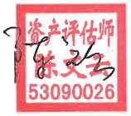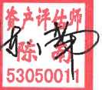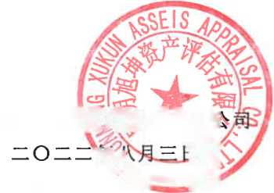

刘娟

资产评估明细表

产权持有人:施伟、刘娟

资产评估结果汇总表

评估基准日：2022年7月14日

表1 共1页第1页 金额单位：人民币万元

|  |  |  |  |  |  |
| --- | --- | --- | --- | --- | --- |
| 编号 | 项目 | 账面价值 | 评估价值 | 增减值 | 增值率％ |
| 1 | 流动资产 |  |  |  |  |
| 2 | 非流动资产 |  | 21.17 |  |  |
| 3 | 其中：可供岀售金融资产 |  |  |  |  |
| 4 | 持有至到期投资 |  |  |  |  |
| 5 | 长期应收款 |  |  |  |  |
| 6 | 长期股权投资 |  |  |  |  |
| 7 | 投资性房地产 |  |  |  |  |
| 8 | 固定资产 |  | *2L 17* |  |  |
| 9 | 在建工程 |  |  |  |  |
| 10 | 工程物资 |  |  |  |  |
| 11 | 固定资产清理 |  |  |  |  |
| 12 | 生产性生物资产 |  |  |  |  |
| 13 | 油气资产 |  |  |  |  |
| 14 | 无形资产 |  |  |  |  |
| 15 | 开发支出 |  |  |  |  |
| 16 | 商誉 |  |  |  |  |
| 17 | 长期待摊费用 |  |  |  |  |
| 18 | 递延所得税资产 |  |  |  |  |
| 19 | 其他非流动资产 |  |  |  |  |
| 21 | 资产总计 |  | _ 21.17 |  |  |

p

评估机构：昆冃 法定代表人：

项目负责人 签名资产评

**530900261 153050011**



固定资产一不动产评估明细表

评估基准日：2022年7月14日

表4-6-1

|  |  |  |  |  |  |  |  |  |  |  |  |
| --- | --- | --- | --- | --- | --- | --- | --- | --- | --- | --- | --- |
| 产权持有人：施伟、刘娟 金^ | | | | | | | | | | | 『单位：人民币元 |
| 序号 | 房产证编号 | 建筑物名称 | 结构 | 建成 年月 | 单位 | 所在楼层/ 总层数 | 数量 | 账面价值 | | 评估价值 | 备注 |
| 原值 | 净值 |
| 1 |  | 景洪市东风农场场部31幢28号房屋 | 钢混 |  | m2 | 1-2/2 | 64. 93 |  |  | 211, 700.00 | 巳査封 |
|  |  |  |  |  |  |  |  |  |  |  |  |
|  |  |  |  |  |  |  |  |  |  |  |  |
|  |  |  |  |  |  |  |  |  |  |  |  |
|  |  |  |  |  |  |  |  |  |  |  |  |
|  |  |  |  |  |  |  |  |  |  |  |  |
|  |  |  |  |  |  |  |  |  |  |  |  |
|  |  |  |  |  |  |  |  |  |  |  |  |
|  |  |  |  |  |  |  |  |  |  |  |  |
|  |  |  |  |  |  |  |  |  |  |  |  |
|  |  |  |  |  |  |  |  |  |  |  |  |
|  |  |  |  |  |  |  |  |  |  |  |  |
|  |  |  |  |  |  |  |  |  |  |  |  |
|  |  |  |  |  |  |  |  |  |  |  |  |
|  |  |  |  |  |  |  |  |  |  |  |  |
|  |  |  |  |  |  |  |  |  |  |  |  |
|  |  |  |  |  |  |  |  |  |  |  |  |
|  |  |  |  |  |  |  |  |  |  |  |  |
|  |  |  |  |  |  |  |  |  |  |  |  |
| 合 计 | | |  |  |  |  | 64.93 | - | - | 211,700.00 |  |

评估人员：陈文云陈南梁龙香董家伍

资产评估报告书附件

评估委托书

云南省景洪市人民法院  
司*法*评估委托书

昆明旭坤资产评估有限公司：

我院在执行（ 2021）云28仇执1858号，申请执行人云 南景洪农村商业银行股份有限公司与被执行人刘娟金融借 款合同纠纷一案中，需对被执行人名下位于云南省景洪市东 风农场场部31幢28号（64. 93平方米）房屋进行司法评估。

依照嫌高人民法院关于人民法院执行工作中若干问题规定（试 行）》第47条、《最高人民法院关于人民法院民軸術中拍卖、变卖财 产的赃》,请辭側寸我院顚的翔进行司mtw,棉面评 尙賭-式四份及时报送我院，并电子版以PDF格式同时发舞:「 127888；l^）9@qq.;ccM/

附：委托评估材料。

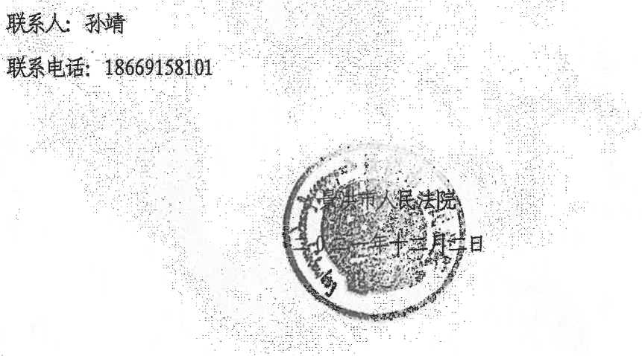

资产评估报告书附件

评估对象权属］正明资料

景洪市不动产登记档案摘抄表

査档人

董家伍

工作单位

昆明旭坤资产评估有限公司

公证受理通知苹!

限制悄况

査询

査档目的

査档类型

档案位置

呈送単位

64.93平方米

建筑面积

业务宗号

SJH20120223005

有效性

房产证号

00081480

0008 H81

共有权证号

身份证

产别

刘娟

景洪市东风_农场场部**31**帳**28**号

所有权人

共有人 房屋坐落

摘

抄

项目名称：无项目；幢号：31;房号: 设计用途，住宅

抵押业务宗号：11112013052900^1 抵押时佝：2忻3-05=2矿

总层效：2:所在层；1-2;

案*困醐蜻g 5迎伽的*

査询时间:202277/19

备注:此信恩为不动产登记査询信思，该房屋是否己出侈及楼盘务案信息、二手房交易备案信息请到景洪- ■矗湍辎®&舞鬲腊路3号）联疾电话:羸-30866、

*臨.由于上地垦瘁T馈邰仃，土地籍"权璋證叫2唧餐月飘應査以信思建议到王地 夕^聲访部、份的:照F，W"

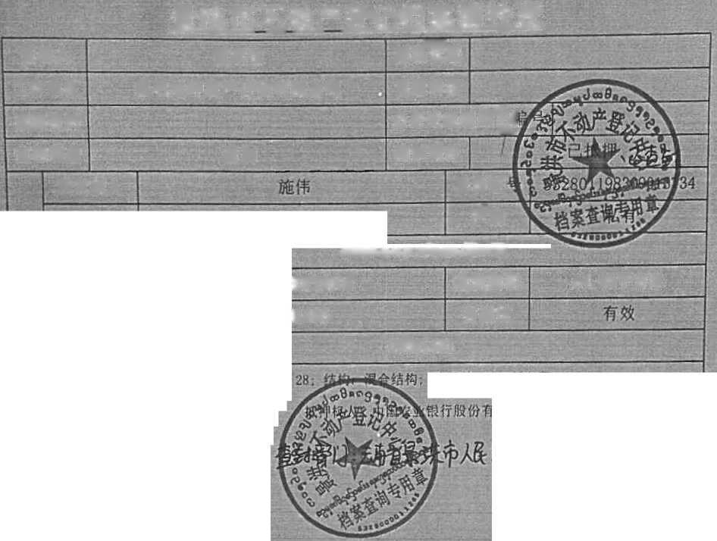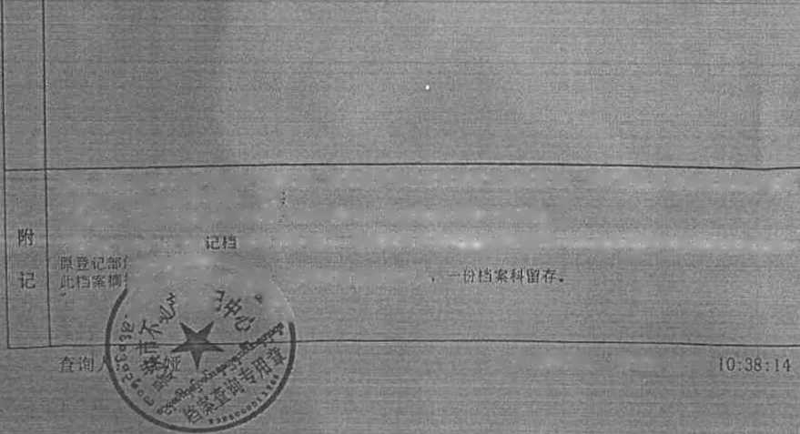

资产评估报告书附件

签名资产评估师的承诺函

资产评估师承诺函

昆旭评函字(2022)第2176号

景洪市人民法院：

受贵单位的委托，我们对贵单位拟执行被执行人刘娟名下位于景洪市东风农 场场部31幢28号房屋，以2022年7月14日为基准日进行了评估，形成了评估 报告。在本报告中披露的假设条件成立的前提下，我们承诺如下：

一、 具备相应的职业资格。

二、 评估对象和评估范围与资产评估委托合同的约定一致。

三、 对评估对象及其所涉及的资产进行了必要的核实。

四、 根据资产评估准则选用了评估方法。

五、 充分考虑了影响评估价值的因素。

六、 评估结论合理。

七、 评估工作未受到干预并独立进行。

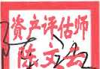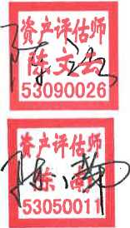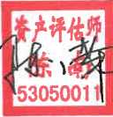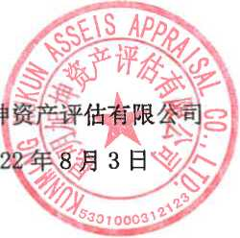

资产评估师签名:

昆明旭出

20

资产评估报告书附件

'资产评估机构备案文件  
或者资格证明文件

年 月 H

云南省财政厅

云财资备案〔 2017] 7号

备案公告

昆明旭坤资产评估有限公司报来的《资产评估机构备案表》 及有关材料收悉。根据《中华人民共和国资产评估法》、《资产评估 行业财政监督管理办法》的有关规定，予以备案。

一、 资产评估机构名称为昆明旭坤资产评估有限公司，组织形 式为有限责任公司（自然人投资或控股）.

二、 执行合伙事务的合伙人（法定代表人）为李俊.

三、 资产评估机构的合伙人或者股东的基本情况，申报的资产

抄送：省资产评估协会

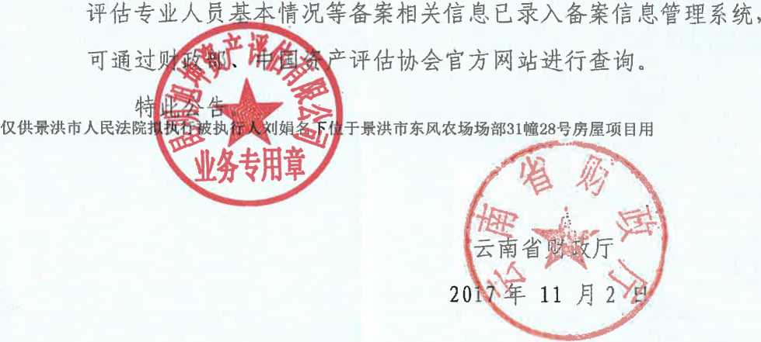

Z.W1®回a  
-zf i.

机构名称

昆明旭坤资产评估有限公 司

资产评估  
资格证书

（副本）

仅供景洪市人民法院拟执

序列号；00001333

办公地址

首席合伙人  
（法定代表人）

批准文号

昆明市白云路155号滇

黔桂石油勘探公司四楼410

李俊

云财企[2006]26号

资产评估范围:

各类单项资产评估、企业整体资产 评估以及市场所需的其他资产评估或者 项目评估

.农场场部31幢28号房屋项目用

中华人民共和国财政部统一印制

网faBlalsiE一

回

®l

岡

囲

理 而 同

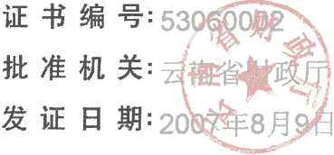

资产评估报告书附件

:资产评估机构法人营业执照副本

統L社会信用代码

915301037846132695

副本编号

昆明旭坤资产评估有限公司

注册资本

壹佰万元整

成立日期

有限责任公司（自然人投资或控股）

2006年02.月22日

法定代表人

营业期限

2006年02月22日至2066年02月21

经营范围

仅供景洪市人民法院拟:

■东风农场场部**31**幢**28**号房屋项目用

机关

曳务专腱

云南省昆明市盘龙区龙华路633号万派中心 二楼207号

扫描二维码登录

"国家企业信用 ..信息公示系统“ :了解更多毓;- 备案、许可,£ 管醐

各类单项资产评估、企业整体资产评估以及市场所需的其他资 产评估或者项目评估（依法须经批准的项目，经相关部门批准 后方可开展经营活动）

国家企业信用信息公示系统网址:http://yn.gsxt.gov.cn

精于每年**1**月**1**日**-6**月**3**。日在国家企业信用信息公示系统（云南）报送上一年度年报 并公示,当年设立登记的，自下一年起报送并公示。逾期未年报的，将依法处理。

国家市场监督管理总局监制

|  |  |  |
| --- | --- | --- |
| li| |  | 4^^丄芝送 |
|  |  |  |

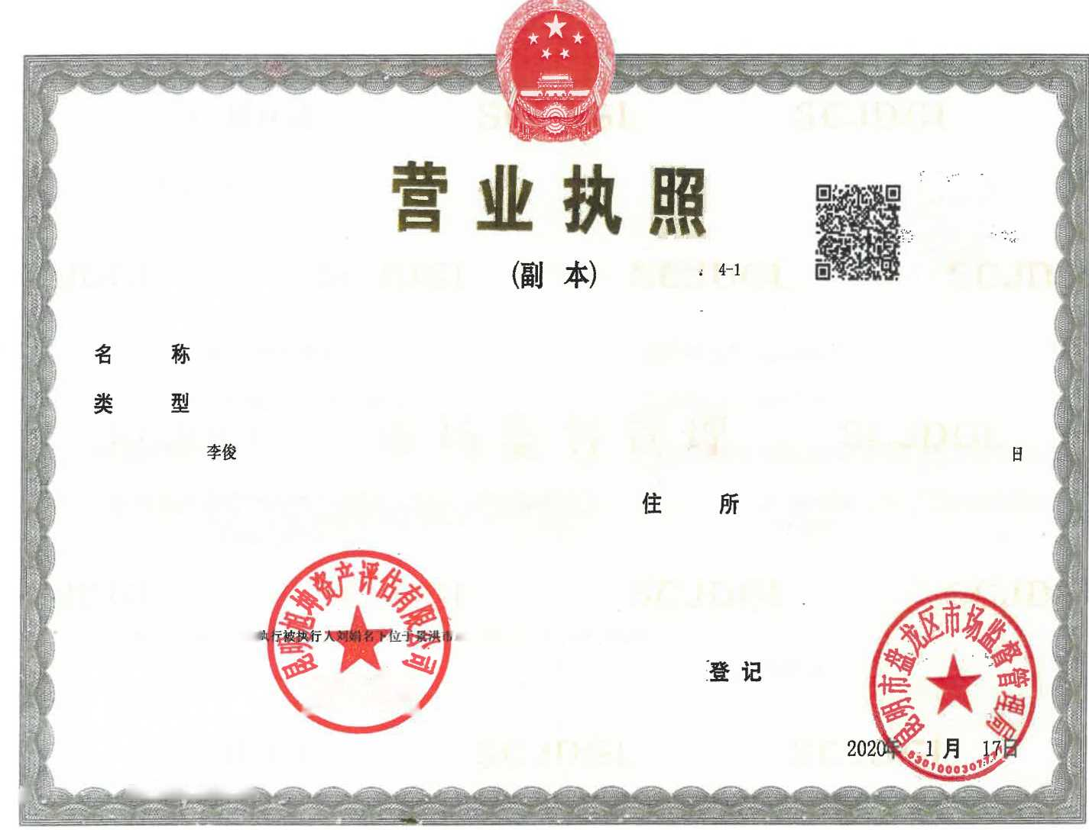

资产评估报告书附件

负责本评估业务的人员名单及  
资产评估师资瘩证明文律

资产评估人员名单

|  |  |  |  |
| --- | --- | --- | --- |
| 姓名 | 职务 | 执业资格 | 职称 |
| 陈文云 |  | 资产评估师 |  |
| 陈南 |  | 资产评估师 | .经济师 |
| 梁龙香 |  | 评估专业人员 |  |
| 董家伍 |  | 评估专业人员 |  |

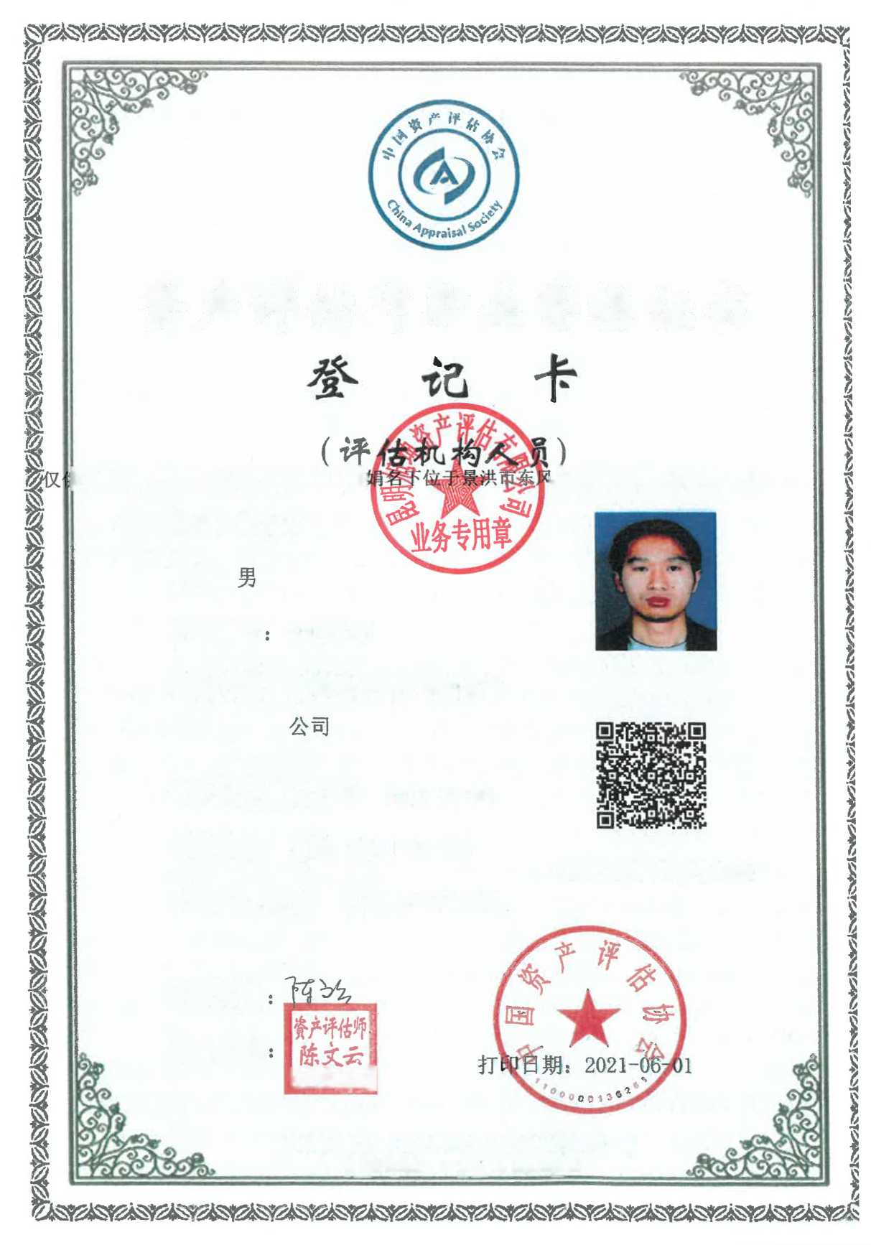

賛产评估师朋业悔格证书

「农场场部31幢28号房屋项目用

&景洪市人民法院拟执行被执行人刘

性别:

登记编号

53090026

单位名称:

昆明旭坤资产评估有限

本人签名

本人印鉴

53090026!

(扫描二维码，査询评估师信息)

年检信息：通过(2021-05-20)

所在行业组织：中国资产评估协会

初次执业登记日期：2010-04-20

姓名：陈文云

资产评估师信息以中国资产评估协会官方网站査询结果为准

官网査询地址：http://cx.cas.org.cn

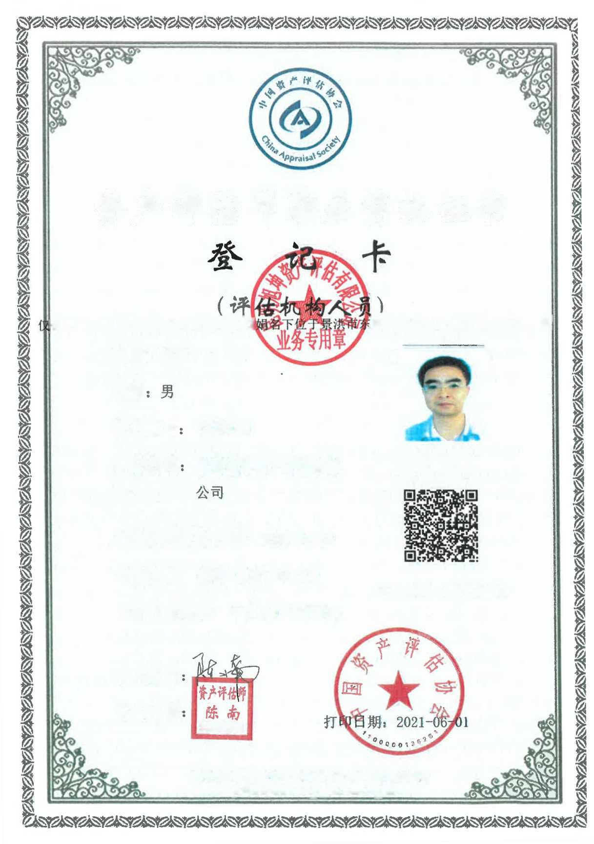

*资产评估师职业资*格证书

凤农场场部31幢28号房屋项目用

供景洪市人民法院拟执行被执行人为

性别

登记编号

53050011

单位名称

昆明旭坤资产评估有限

本人签名

本人印鉴

53050011

(扫描二维码，査询评估师信息)

姓名：陈南

年检信息：通过(2021-05-20)

所在行业组织：中国资产评估协会

初次执业登记日期：2005-04-29

资产评估师信息以中国资产评估协会官方网站査询结果为准

官网查询地址：ht tp: //ex. cas. org. cn

资产评估报告书附件

资产照片

昆明旭坤资产评估有限公司

P39

